Федеральное агентство связи

Сибирский Государственный Университет Телекоммуникаций и

Информатики

СибГУТИ

Кафедра ПМиК

Лабораторная работа №6

«Сортировка методом shell»

Выполнил: студент 1 курса группы ИП-013

Иванов.Л.Д

Проверил: старший преподаватель кафедры ПМиК

Солодов П.С.

Новосибирск

2021

Цель работы: Изучение сортировки массивов методом shell.

Выполнение работы:

1). Разработать процедуру сортировки массива целых чисел методом Шелла (ShellSort).

2). Предусмотреть подсчет фактического количества пересылок и сравнений (Мф и Сф), сравнить с теоретическими оценками М и С.

Дан рандомный массив 41 67 14 20 49 44 38 78 2 64.  
M(F)=39;

C(F)=35

5). Исследовать метод Шелла для n=100. 200, …500 на массивах случайных чисел и сравнить с методом прямого включения. Определить трудоемкость и количество К-сортировок по формуле Кнута. Построить таблицу вида:

|  |  |  |  |
| --- | --- | --- | --- |
| n | Количество  К-сортировок | Insert Мф+Сф | Shell Мф+Сф |
| 100 | 63 | 2509 | 503 |
| 200 | 127 | 9132 | 1203 |
| 300 | 255 | 20349 | 2104 |
| 400 | 255 | 32953 | 2803 |
| 500 | 255 | 37683 | 3506 |

6)

Исследовать метод Шелла на зависимость трудоемкости от выбора шагов h. Подтвердить рекомендацию Кнута или предложить лучший вариант выбора последовательности шагов.

| n | Кол-во К-сорт. по формуле Кнута | Shell  Мф+Сф | Кол-во К-сорт. по другой формуле | Shell Мф+Сф |
| --- | --- | --- | --- | --- |
| 100 | 63 | 503 | 57 | 503 |
| 200 | 127 | 1203 | 132 | 1203 |
| 300 | 255 | 2104 | 132 | 2104 |
| 400 | 255 | 2803 | 301 | 2803 |
| 500 | 255 | 3506 | 301 | 3506 |

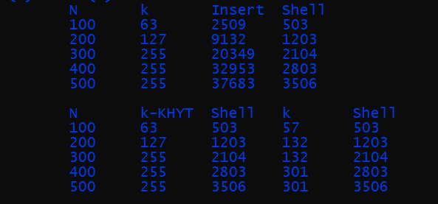

Вывод: Сортировка shell намного эффективнее чем insert sort.